ESCOLA MUNICIPAL DE EDUCAÇÃO BÁSICA ALFREDO GOMES.
RUA: CORONEL RUPP BAIRRO CENTRO OESTE
CATANDUVAS – SC ANO 2021
CNPJ – 78502697/0001-96
DIRETORA: IVÂNIA NORA.
ASSESSORA PEDAGÓGICA: SIMONE ANDRÉA CARL.
ASSESSORA TÉCNICA ADM: TANIA N. DE ÁVILA.
PROFESSORA: MARLI MONTEIRO DE FREITAS. ALUNO(A):..............................................................................
TURMA 1º ANO , 2º ANO E 3ºANO

17-ATIVIDADE SEQUÊNCIA DIDÁTICA DE ARTE-
DATA: 14//06/ A 18/06/2021

ORIENTAÇÕES PARA REALIZAR A ATIVIDADE: SENHORES PAIS OU RESPONSÁVEIS PEDIMOS A SUA COLABORAÇÃO PARA O DESENVOLVIMENTO DAS ATIVIDADES E AS DEVOLUÇÕES.
MATERIAIS:
VOCÊS VÃO PRECISAR DE: LÁPIS DE ESCREVER PARA DESENHAR, BORRACHA, RÉGUA E LÁPIS DE COR PARA COLORIR SEU DESENHO. FAÇA A ATIVIDADE COM PACIÊNCIA, ZELO E CAPRICHO.
1-ATIVIDADE: VAMOS LÁ! RESPONDA AS PERGUNTAS ABAIXO DENTRO DA CAMISA. DESENHE, SE EXPRESSE, FAÇA UMA PINTURA BEM BONITA. MOSTRE SEU TALENTO ARTÍSTICO.
SEGUE AS PERGUNTAS PARA VOCÊ RESPONDER ATRAVÉS DE DESENHO CONFORME O EXEMPLO ABAIXO:
ESSAS SÃO AS PERGUNTAS QUE VOCÊS DEVEM RESPONDER ATRAVÉS DE DESENHO NA CAMISA EM BRANCO.

ESSA É A FORMA QUE DEVE FICAR SUA CAMISA. NÃO É PARA FAZER UMA CÓPIA DESSA CAMISA. FAÇA A SUA COM PINTURA, OS SEUS DESENHOS, USE A SUA CRIATIVIDADE. VOCÊ É ÚNICO.
↓

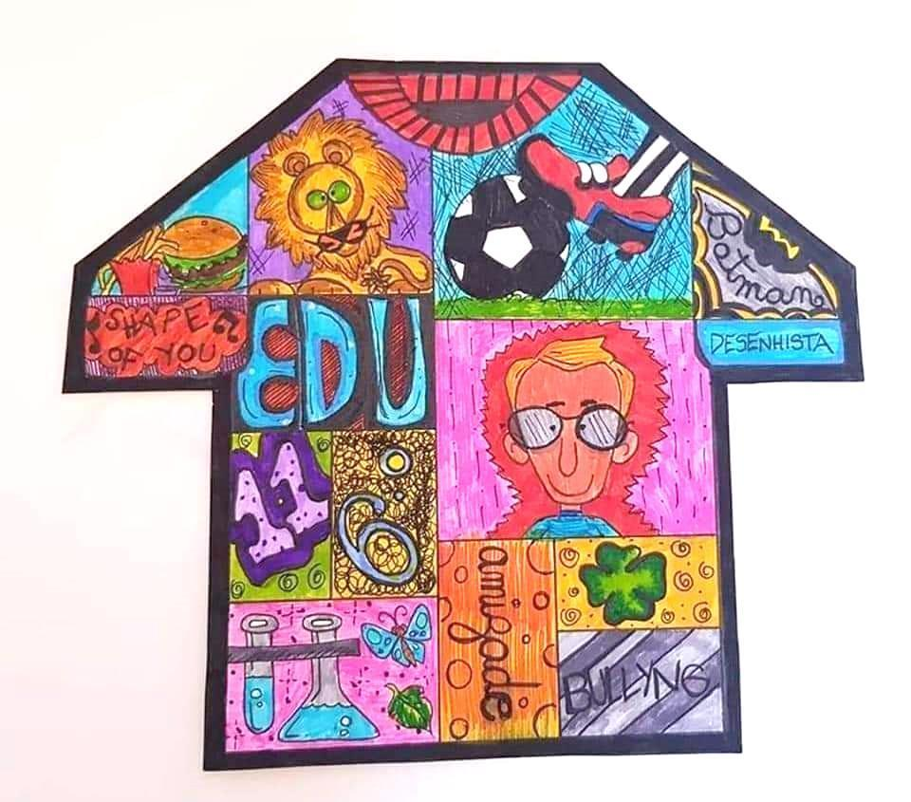

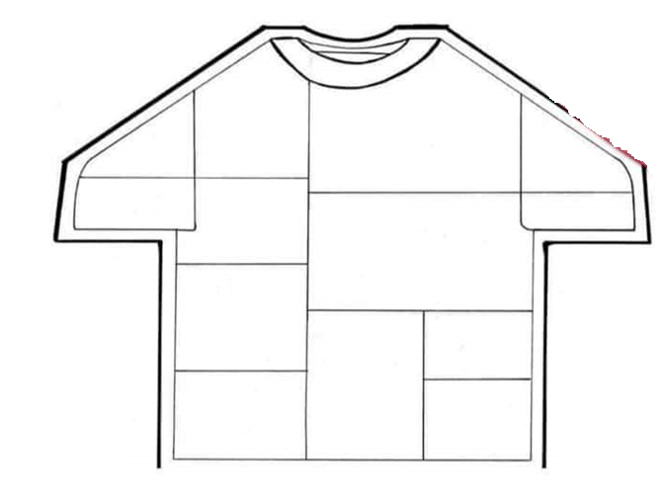
PARA QUEM NÃO VAI IMPRIMIR FAÇA O DESENHO DE UMA CAMISA NO CADERNO PARA DEPOIS DECORAR CONFORME O ENUNCIADO.
PARA OS ALUNOS EM AULA REMOTA MANDAR FOTO NO PARTICULAR. AGORA É COM VOCÊ!!!

